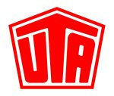
Presseinformation
Ansprechpartner für Rückfragen: Stefan Horst +49 6027 509-106

Edenred übernimmt UTA-Mehrheit

- Familien Eckstein und van Dedem übergeben einen Anteil von 17 Prozent an Edenred, damit erhält die Edenred-Gruppe die Gesamtmehrheit von 51 Prozent an UTA
- Edenred Gruppe ist weltweit führend im Bereich Prämienlösungen und Incentives für Mitarbeiter sowie wichtiger Akteur im Spesenmanagement
- In Europa möchte Edenred das Know-how der UTA und sein eigenes, in Lateinamerika erworbenes, nutzen, um seinen Marktanteil im gewerblichen Personen- und Güterverkehr zu erhöhen sowie in mehreren europäischen Schlüsselländern spezifische Lösungen im Bereich Pkw-Fuhrparks einzuführen

Kleinostheim – 20. Januar 2017. Der Tank- und Service-Kartenanbieter UTA hat mit der Pariser Edenred-Gruppe ab dem 1. Januar 2017 einen neuen Mehrheitseigentümer. Die Gründerfamilien Eckstein und van Dedem überlassen von ihrem Mehrheitsanteil (51 Prozent) weitere 17 Prozent dem Mitgesellschafter Edenred (34 Prozent). Damit zieht die Edenred-Gruppe jetzt die Option zur Mehrheitsübernahme (51 Prozent), die bereits beim Einstieg vereinbart worden war. Weitere 15 Prozent an UTA hält die Daimler AG.

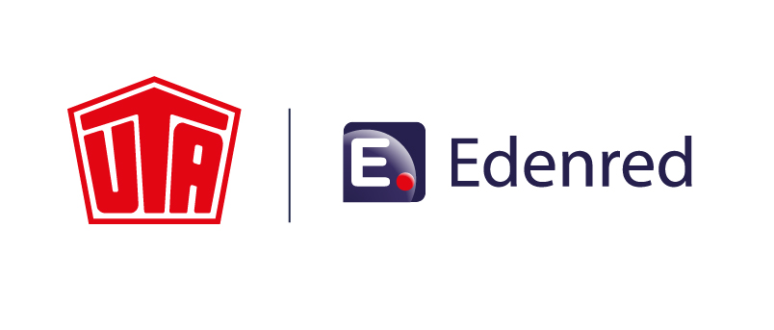
„Nach der Unterzeichnung einer strategischen Vereinbarung mit Embratec und einer Verdoppelung der Größe des Tankkartengeschäfts in Brasilien wird Edenred durch die Erhöhung seines Anteils am Kapital der UTA zu einem weltweit führenden Unternehmen im Markt für Spesenmanagement. Edenred, die bereits seit zwei Jahren eine Beteiligung an der UTA halten, sind nunmehr Mehrheitsgesellschafter. Dank dieser maßgeblichen Beteiligung und aufgrund des Erfolges unserer ersten gemeinsamen Initiativen, sind wir zuversichtlich, dass wir das Potenzial der UTA in Europa ausbauen können. Sowohl im Bereich des gewerblichen Personen- und Güterverkehrs als auch mit der Einführung von Lösungen für Pkw-Fuhrparks in ausgewählten Schlüsselländern“, so Bertrand Dumazy, Vorsitzender und CEO von Edenred, Beiratsvorsitzender der UTA.

„Bereits bei der Übernahme der 34 Prozent, die zuvor British Petroleum (BP) hielt, haben wir Edenred eine Kaufoption von weiteren 17 Prozent aus dem Bestand der Eigentümerfamilien eingeräumt“, erklärt Klaus Eckstein. „Wenn diese Option jetzt genutzt wird, sehen wir dieses sehr positiv und verstehen das als klares Bekenntnis der neuen Mehrheitseigentümer zur Strategie und zum Wachstumskurs von UTA.“ Aktuell wickelt UTA für seine Kunden in 40 europäischen Ländern umfangreiche Dienstleistungen aus den Bereichen Treibstoff, Mautgebühren, Rückerstattung der Umsatzsteuer, Werkstattleistungen und vielen anderen Bereichen ab. Nahezu eine Million Fahrer nutzen UTA-Lösungen für die bargeldlose Abwicklung.
UTA und Edenred sehen großes Potenzial in der Entwicklung der Services von UTA für den Last- und Schwerverkehr vor allem in Mittel- und Osteuropa. „Wir arbeiten zudem an neuen Lösungen für das Management von Pkw-Flotten, die Edenred zukünftig auch seinen 300.000 Kunden in Europa anbieten wird“, so Volker Huber, CEO von UTA. Der europäische B2B-Markt für Tankkarten verfügt mit rund 300 Milliarden Euro, die derzeit für Treibstoffe auf Geschäftsreisen ausgegeben werden, über ein großes Entwicklungspotenzial. Insbesondere im Bereich der Pkw-Fuhrparks haben bargeldlose sowie markenunabhängige Zahlungssysteme ein starkes Wachstumspotenzial.
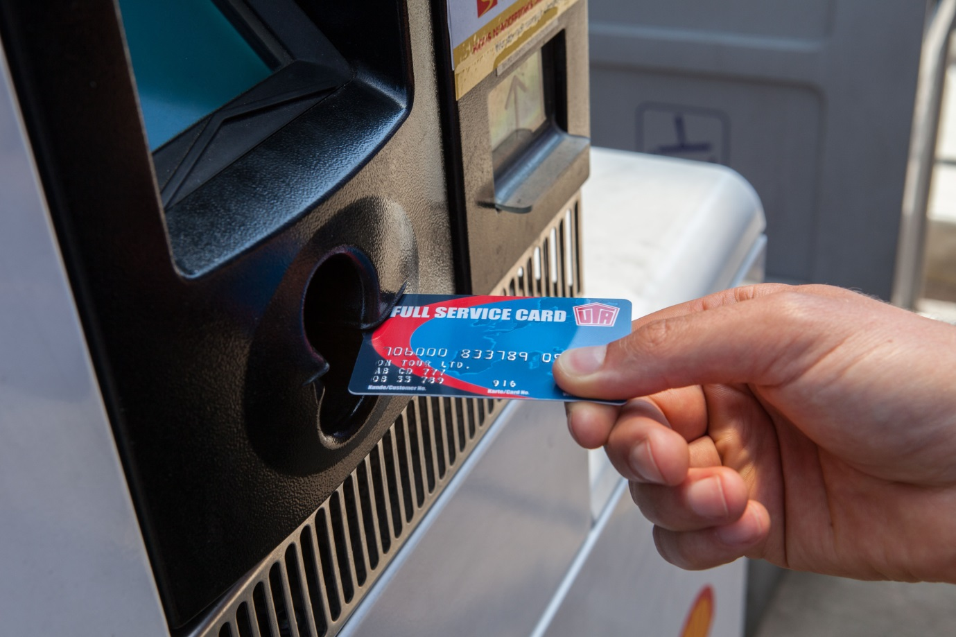
„Edenred hat ehrgeizige Ziele auf dem Expense Management-Markt. Ziel ist ein jährliches Volumen von mehr als neun Milliarden Liter Kraftstoff bis 2020 - verglichen mit 3,3 Milliarden im Jahr 2015“, sagt Bertrand Dumazy. „Dieses kräftige Wachstum wird sich deutlich auf das Profil des Konzerns auswirken, da dieses Geschäft bis 2020 voraussichtlich über 25 Prozent des operativen Umsatzes ausmachen wird, im Vergleich zu 12 Prozent im Jahr 2015."

Über UNION TANK Eckstein
UNION TANK Eckstein GmbH & Co. KG (UTA) zählt zu den führenden Anbietern von Tank- und Servicekarten in Europa. Über das UTA-Kartensystem können gewerbliche Kunden an über 54.000 Stationen in 40 europäischen Ländern markenunabhängig und bargeldlos tanken sowie weitere Leistungen der Unterwegsversorgung nutzen. Dazu zählen unter anderem die Mautabrechnung, Werkstattleistungen, Pannen- und Abschleppdienste sowie die Rückerstattung von Mehrwert- und Mineralölsteuer. Das Unternehmen, das 1963 von Heinrich Eckstein gegründet wurde, ist mehrheitlich in Besitz der Edenred SA (51 Prozent). Die Familien Eckstein und van Dedem halten 34 Prozent, weiterer Anteilseigner ist die Daimler AG (15 Prozent). Der Hauptsitz befindet sich in Kleinostheim/Main. Rund 400 Mitarbeiter erwirtschaften im UTA-Verbund einen Jahresumsatz von knapp 2,6 Milliarden Euro. UTA wurde bereits zum zehnten Mal in Folge vom Beratungsunternehmen ServiceRating, dem Mannheimer Institut für Marktorientierte Unternehmensführung (IMU), dem Meinungsforschungsinstitut YouGov und der Wirtschaftszeitung Handelsblatt zu einem der kunden- und serviceorientiertesten Dienstleister Deutschlands gewählt.
www.uta.com

Über Edenred
Edenred, Erfinder des Ticket Restaurant® und Weltmarktführer im Bereich Prepaid-Services für Unternehmen, entwickelt und verwaltet Lösungen, die die Effizienz von Organisationen und die Kaufkraft der Menschen steigern.
Die von Edenred angebotenen Lösungen stellen sicher, dass die vom Unternehmen zugeteilte Mittel einem bestimmten Zweck dienen. Dazu gehören:
- Vorteile für Mitarbeiter (Ticket Restaurant®, Ticket Alimentación, Ticket CESU, Childcare Vouchers etc.)
- Kostenmanagement (Ticket Car, Ticket Clean Way, Repom etc.)
- Prämienlösungen und Incentives (Ticket Compliments, Ticket Kadéos etc.)
Das Unternehmen unterstützt auch öffentliche Leistungsträger bei der zielgerichteten Verteilung der Fördermittel.
Edenred ist an der Pariser Börse notiert. Mit knapp 750.000 Kunden in der Privatwirtschaft und dem öffentlichen Sektor, 1,4 Millionen Akzeptanzpartnern und 43 Millionen Nutzern beschäftigt das Unternehmen 8.000 Mitarbeiter in 42 Ländern. 2015 erwirtschaftete Edenred ein Emissionsvolumen von 18,3 Milliarden Euro.
Ticket Restaurant® und alle Bezeichnungen für die von Edenred angebotenen Produkte und Dienstleistungen sind eingetragene Warenzeichen und Eigentum von Edenred.
Folgen Sie Edenred auf Twitter: www.twitter.com/Edenred

Abdruck kostenfrei, Beleg erbeten.
UNION TANK Eckstein GmbH & Co. KG, Stefan Horst, Head of Marketing
Heinrich-Eckstein-Straße 1, D-63801 Kleinostheim/Main, Telefon: +49 6027 509-106
E-Mail: stefan.horst@uta.com

